Bulletin d’inscription
Mercredi 27 mars à 15h30
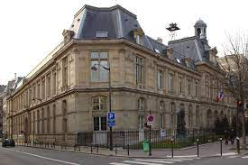
Assemblée Générale Mairie du 16ème
Suivie d’une conférence de Mr Benoît Mosser,
d’un moment musical et d’un repas à 20h,
lieu et montant à définir.

Madame, Monsieur………………………………………………………………………………………….
Adresse…………………………………………………………………………………………………………….
Mail………………………………………………………………………………………………………………….
Téléphone…………………………………………………………………………………………………………
Personne accompagnant…………………………………………………………………………………..
…………………………………………………………………………………………………………………………

Conférence 15 € x…………………=………………
Diner x………………….=………………

Réservation obligatoire
☐ Chèque à l’ordre de AMOPA Paris Ouest à adresser à :
Madame CARRIERE Danièle 24 rue des bleuets 91440 Bures sur Yvette
☐ Ou un virement bancaire aux références suivantes : ASS AMOPA Paris Ouest
IBAN : FR76 1027 8060 0900 0207 6910 111 BIC : CMCIFR2A

